Navodila za učenje na daljavo:

PONEDELJEK, 25. 5. 2020

SLJ: Preveri svoje znanje

SDZ – 2. del

→ stran 112 - 115: Samostojno reši naloge. Časa imaš do četrtka, 28. 5. 2020, ko dobiš rešitve, nato si naloge preveriš sam.

Rešenih nalog mi NE POŠILJAJ.

ZA STARŠE:
CILJI: Učenci:
- razvijajo zmožnost selektivnega branja,
- berejo javno obvestilo v obliki voznega reda,
- iščejo različne podatke v seznamu,
- ponovijo znanje o trdilnih in nikalnih povedih,
- ponovijo znanje o predlogih,
- vrednotijo svoje znanje.

MAT: Merjenje mase

SDZ, 4. del

RAZMISLI IN USTNO ODGOVORI:

- Rad gledaš kuharske oddaje?
- Kateri kuharski pripomočki se ti zdijo pomembni?
- Zakaj kuharji potrebujejo tehtnico?
- Ali morajo poznati merske enote za maso?
- Je vseeno, če v palačinke damo eno žlico ali tri žlice sladkorja?
- Je vseeno, če damo v maso za piškote 1 kilogram ali 2 kilograma moke?
- Ali si kdaj že pripravil kakšno jed? Če da, katero?
- Si pri tem uporabljal tehtnico?
- Katere enote so bile na njej?
- Kje v vsakdanjem življenju uporabljamo tehtnice?
- Katere enote so na njih?

→ Odpri SDZ, stran 13: Preberi besedilo v oblačkih.

RAZMISLI:
- Zakaj Filipu ni všeč, da se šalijo z različnimi enotami?
- Ali je vseeno, koliko določene snovi dodamo v jed?
- Zakaj ne?

→ stran 14: Preberi in preglej besedilo na sivi podlagi.
Naslov Gram in Dekagram daj v rdeč okvirček ali oblaček!

!Ne pozabi na besedilo v rumenem oblačku!
- REŠI 1. nalogo.

→ stran 15: Reši naloge.

! POVRATNA INFORMACIJA UČITELJICI: Rešenih nalog mi ne pošiljaj. Pošljem ti rešitve.

ZA STARŠE:
CILJI: Učenci:
- Ocenijo in merijo količine (maso) s standardnimi enotami.
- Usvojijo pojem merska enota in mersko število.
- Ob praktičnem merjenju izbirajo primerne merilne instrumente in meritve izrazijo z ustrezno mersko enoto.
- Spoznajo standardne merske enote za maso (g, dag).
- Pretvarjajo (le med dvema sosednjima enotama) večimenske količine v enoimenske in obratno.
- Primerjajo in urejajo količine ter računajo z njimi.
- Uporabijo računske operacije pri reševanju besedilnih nalog.
- Rešijo problem, ki zahteva zbiranje in urejanje podatkov, njihovo predstavitev ter branje in interpretacijo.
- Ocenijo, merijo in meritev izrazijo s smiselno mersko enoto.
- Primerjajo (istoimenske, enoimenske) količine in računajo z njimi.
- Rešijo (strukturirani) matematični problem in problem iz vsakdanjega življenja.

NIT: Izločala

Odpri UČBENIK na strani 87 – Kaj so izločala?
→ Preveri svoje predznanje z nalogo Kaj že veš? Odgovori USTNO.
→ Z razumevanjem in večkrat preberi besedilo, ki sledi na rumenem polju.

Spoznal boš nove pojme: izločala, ledvice, sečni mehur, sečevod, sečnica.

USTNO odgovori na vprašanja:
➢ Kakšne oblike sta ledvici?
➢ Kaj je sečevod?
Sečevod je cevka (v telesu sta dve), ki vodi seč iz ledvic v sečni mehur.
➢ Kje se zbira urin, preden zapusti telo skozi sečnico?
V sečnem mehurju.
➢ Kakšno vlogo ima mišica zapiralka v sečnem mehurju?
Preprečuje, da bi seč nenadzorovano uhajal.

Dejavnost: Zakaj je urin različnih barv?

UČBENIK, str. 87 – spodaj in 88: Preberi navodilo za delo. Z nalogo začni danes, nadaljuj v torek in sredo. Delaj po navodilih, v naravoslovni zvezek ne pozabi prerisati razpredelnice in v njo vpisati podatkov.

Zelo pomembno je, da zaužiješ dovolj tekočine!

ZAPIS V ZVEZEK: glej fotografijo

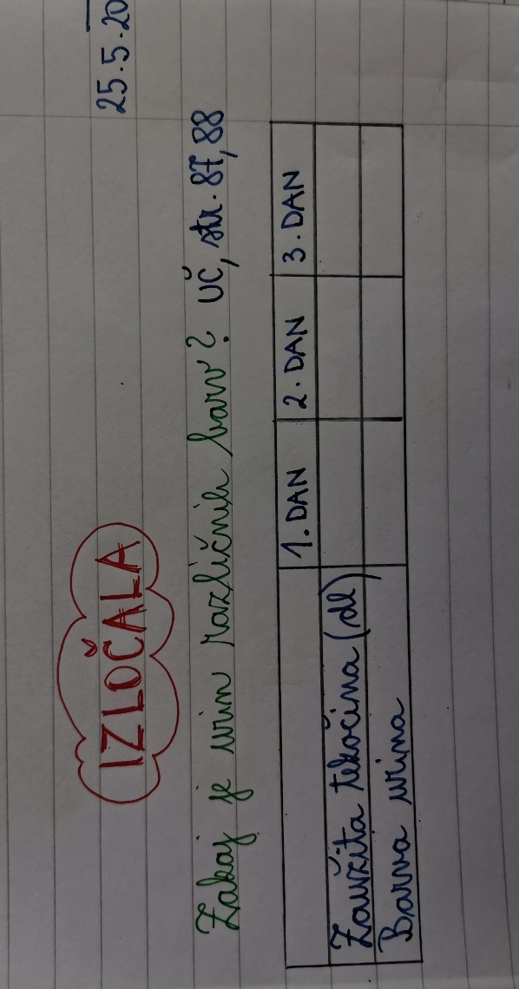

! POVRATNA INFORMACIJA UČITELJICI: fotografiraj rešeno nalogo in mi jo v sredo zvečer ( 27. 5.) v Wordovi datoteki pošlji na arnesov naslov.

GUM: Igre s toni

V prejšnji uri si spoznal solmizacijska tona MI in SO. Upam, da si rešil tudi 2. nalogo na strani 70.

Za UVOD v današnjo uro reši 1. nalogo, ki je ostala na 70. strani.
Podčrtaj naglašene zloge!

Danes boš spoznal še ton LA.

→ Prijavi se v Radovednih pet.
Spet se pomakni na stran z naslovom Igre s toni.
Izpusti klik na slušalke in klikni na 2. sličico – Solmizacijski zlogi na telesu.
Večkrat si oglej ta videoposnetek. Pri ogledu posnetka bodi posebej pozoren, kako na telesu pokažemo ton LA.
Nekomu od staršev predstavi solmizacijski ton LA z ustreznim gibom roke na telesu in s petjem.

→ S pomočjo Mavrične klaviature, ki jo najdeš s klikom na 4. slikico – spiralo, vadi petje in kazanje znanih treh tonov: MI, SO, LA.
Zapomni si, kje v notnem črtovju se nahajajo ti trije toni!

→ Pomagaj si tudi s SDZ, stran 71. S pomočjo Mavrične klaviature, zaigraj melodijo, ki je prikazana z zelenimi, rumenimi in modrimi kvadratki.

Želim ti uspešen dan!

Učiteljica Katja Štih

